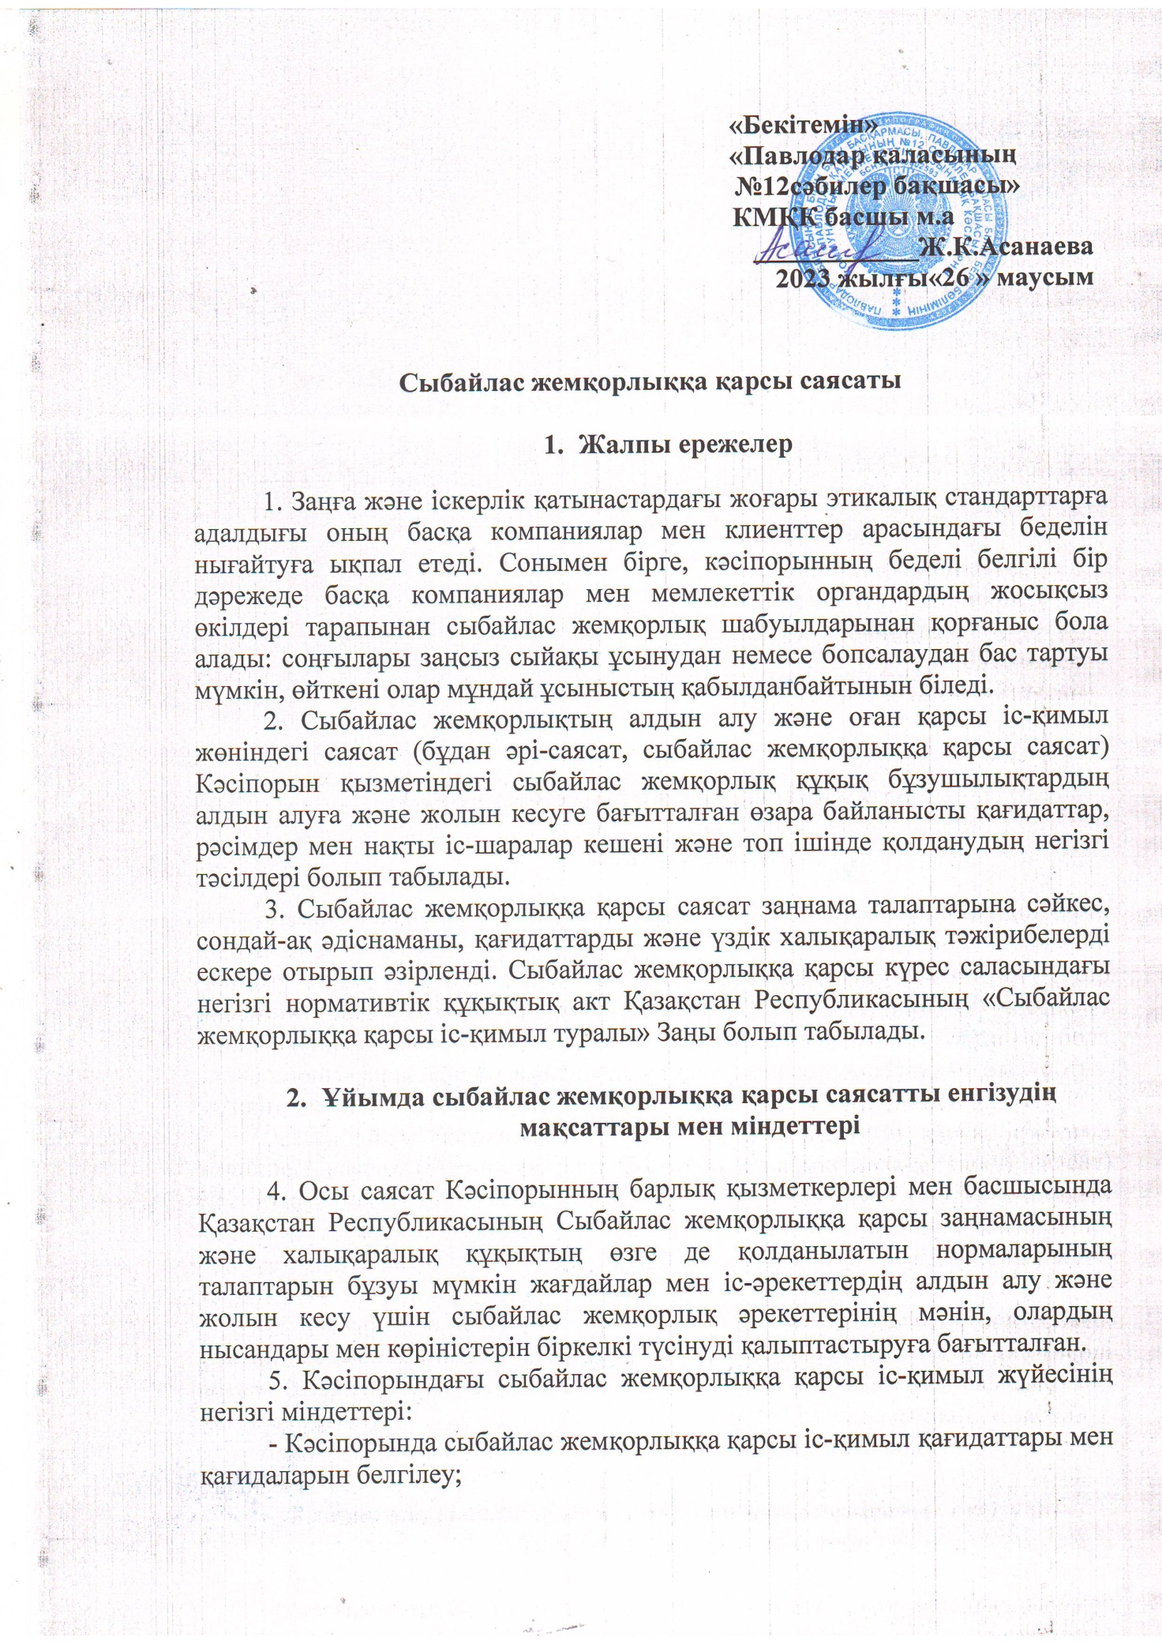

шаралар қабылдауға міндетті болатын сенімгерлік қатынастарды орнатуға және сақтауға сенеді.

2. Қолдану саласы

6. Осы Саясат Кәсіпорынның барлық лауазымды тұлғалары мен қызметкерлерінің танысуы және оны қатаң сақтауы үшін міндетті болып табылады.

3. Терминдер мен анықтамалар

7. ОсыСаясатта келесі терминдер мен анықтамалар қолданылады:
1) әкімшілік-шаруашылық функциялар-Кәсіпорынның теңгеріміндегі мүлікті басқару және оған билік ету Қазақстан Республикасының Заңында белгіленген тәртіппен берілген құқық;
2) жақын туыстары - ата-аналары (ата-аналары), балалары, асырап алушылары, асырап алынғандары, ата-анасы бір және ата-анасы бөлек аға-інілері мен апа-сіңлілері, атасы, әжесі, немерелері;
3) лауазымды тұлға -қоғамда ұйымдық-өкімдік немесе әкімшілік-шаруашылық функцияларды тұрақты немесе уақытша орындайтын адам;
4) құрылтайшы-Аққулы ауданының әкімдігі;
5) комплаенс-қызмет -Кәсіпорынның комплаенс офицері;
6) мүдделер қақтығысы-лауазымды тұлғалар мен қызметкерлердің жеке мүдделері мен олардың лауазымдық өкілеттіктері арасындағы қайшылық, бұл ретте аталған адамдардың жеке мүдделері олардың өздерінің лауазымдық міндеттерін орындамауына (немесе) тиісінше орындамауына әкеп соғуы мүмкін;
7) жеке мүдделер - жеке мүліктік пайда немесе Кәсіпорынның ішкі құжаттарында белгіленген жалақыны және басқа да төлемдерді алумен байланысты емес кәсіпорыннан жеке пайда алуға мүдделілік;
8) ұйымдастырушылық-өкімдік функциялар-Қазақстан Республикасының Заңында белгіленген тәртіппен ұсынылған, қызмет бойынша бағынысты адамдардың орындауы үшін міндетті бұйрықтар мен өкімдер шығаруға, сондай-ақ бағыныстыларға қатысты көтермелеу шаралары мен тәртіптік жазаларды қолдануға құқық;
9) қызметкер- Кәсіпорынмен еңбек қатынастарында тұратын жеке тұлға;
10) жекжаттар-жұбайының (зайыбының) ағалары, әпкелері, ата-аналары мен балалары.
8. Осы Саясатта қолданылатын, бірақ айқындалмаған терминдер олар Қазақстан Республикасының заңнамасында және Кәсіпорынның ішкі құжаттарында қолданылатын мағынада пайдаланылады.

4. Мүдделер қақтығысын басқару және негізгі принциптер

9. Кәсіпорын мүдделер қақтығысын басқарудың келесі негізгі қағидаттары негізінде мүдделер қақтығысын басқаруды (алдын алу және реттеу) жүзеге асырады:
1) заңдылық қағидаты-осы Саясаттың Қазақстан Республикасының заңнамасына және Кәсіпорынның ішкі құжаттарына сәйкестігі;
2) Кәсіпорынның мүдделерін қорғау принципі. Кәсіпорынның мүдделерін қорғау-жеке қалауына қарай емес, тек Қазақстан Республикасының заңнамасына және Кәсіпорынның ішкі құжаттарына сүйене отырып шешім қабылдауға міндетті әрбір лауазымды тұлға мен қызметкердің борышы;
3) ашықтық пен есептілікті қамтамасыз ету қағидаты-жеке мүдделерді ашық декларациялау және белгіленген рәсімдер шеңберінде лауазымдық міндеттерді орындау ашықтық пен есептілікті қамтамасыз етудің негізін құрайды, бұл мүдделер қақтығысын болғызбауға немесе реттеуге ықпал етеді;
4) объективтілік және жеке қарау қағидаты - мүдделер қақтығысының әрбір жағдайы Кәсіпорын үшін ықтимал тәуекелдерді бағалай отырып, жеке тәртіппен қаралуға және уақтылы реттелуге тиіс.
Лауазымды тұлғалар мен қызметкерлер мүдделер қақтығысының нақты жағдайын бұрмалайтын кез-келген субъективтілікті, соның ішінде жеке және басқа мүдделердің кез-келген әсерін және мүдделер қақтығысын зерттеу процесі мен нәтижелеріне әртүрлі факторларды азайтуға тырысуы керек;
5) құпиялық қағидаты-мүдделер қақтығысы туралы мәліметтерді ашу үдерісінен және мүдделер қақтығысын одан әрі реттеу үдерісінен бастап қаралатын жағдай бойынша қорытынды шығару және түпкілікті шешім қабылдау кезеңіне дейін құпиялылықты қатаң сақтау;
6) тарту қағидаты-Қоғамның лауазымды тұлғалары мен қызметкерлерін сыбайлас жемқорлыққа қарсы заңнаманың ережелері туралы хабардар ету және олардың сыбайлас жемқорлыққа қарсы стандарттар мен рәсімдерді, оның ішінде мүдделер қақтығысының профилактикасы, анықтау және реттеу саласында қалыптастыру және іске асыру туралы белсенді қатысуы;
7) төзбеушілік және ішкі Мәдениет қағидаты - Кәсіпорын өзінің жұмыс ортасында мүдделер қақтығысының туындауына мәдениетті және жоғары дәрежеде төзбеушілікті қалыптастырады. Кәсіпорын оның лауазымды тұлғалары мен қызметкерлерінің ықтимал мүдделер қақтығысын ашуын құптайды және осы Саясаттың ережелерін түсінуге бағытталған ашық қарым-қатынастың ішкі мәдениетін дамытады;
8) жеке үлгі қағидаты-жоғары басшылық пен лауазымды тұлғалар өздерінің іс-әрекеттерімен парасаттылық пен әдептілік мінез-құлқының жеке мысалдары ретінде қызмет етеді, кәсіпқойлыққа бейілділігін көрсетеді және осы саясаттың талаптарын мүлтіксіз орындайды;
9) дербес жауапкершілік және жазаның бұлтартпастығы қағидаты - мүдделер қақтығысы фактісіне жол берген лауазымды тұлғаның немесе қызметкердің тікелей басшысы мүдделер қақтығысын қазіргі уақытта анықтамағаны және ашқаны, сондай-ақ тиісінше реттемегені үшін дербес жауапты болады.Барлық лауазымдық тұлғалар мен жұмысшылар Кәсіпорынның мүдделері мен мүдделері арасындағы тепе-теңдікті сақтауға дербес жауап береді және міндеттерді/ лауазымдық міндеттерді орындау кезінде өздерінің жеке мүдделерін декларациялауға және сәйкестендіруге жауапты болуы керек.

5. Мүдделер қақтығысының жағдайлары

10. Осы Саясаттың мақсаттары үшін мүдделер қақтығысына әкелуі мүмкін жағдайларға мынадай жағдайлар жатады:
1) лауазымды тұлға немесе қызметкер өздерінің жақын туыстары, жұбайы (зайыбы), сондай-ақ жекжаттары атқаратын лауазымдарға тікелей бағынысты лауазымдарды атқарады;
2) лауазымды тұлғаның, қызметкердің немесе олардың жақын туыстарының, жұбайының (зайыбының), сондай-ақ жекжаттарының Кәсіпорынмен байланысты мәмілелерге, жобаларға кез келген коммерциялық немесе өзге де мүдделілігі (тікелей немесе жанама) болуы мүмкін;
3) лауазымды тұлға, қызметкер немесе олардың жақын туыстары, жұбайы (зайыбы), сондай-ақ жекжаттары қызмет көрсету, Жобаны іске асыру немесе үшінші тараппен мәміле жасасу бөлігінде Кәсіпорынмен бәсекелесетін ұйымның үлестес тұлғасы, тәуелсіз директоры немесе қызметкері болып табылады;
4)лауазымды адам немесе қызметкер құпияны ашадыөзінің міндеттеріне/лауазымдық міндеттеріне байланысты өзіне белгілі болған ақпаратты немесе ашылуы Кәсіпорынның мүдделеріне теріс әсер етуі мүмкін кез келген басқа ақпаратты, сондай-ақ лауазымды адамның, қызметкердің немесе олардың жақын туыстарының, жұбайының (зайыбының), Кәсіпорынмен байланысты құпия ақпараттың жекжаттарының жеке пайда алу үшін кез келген пайдалануын қамтиды;
5) лауазымды тұлға немесе қызметкер оның жұмысын бағалау, қайта тағайындау (қайта сайлау), сыйақы төлеу мәселелері немесе өзіне қатысты өзге де мәселелер бойынша талқылауға немесе шешім қабылдауға қатысады;
6) лауазымды тұлға немесе қызметкер өзінің лауазымдық міндеттерін жеке пайда алу мақсатында пайдалануға мүмкіндік беретін атқарушы және бақылау функцияларын біріктіреді.
11. Осы Саясаттың 10-тармағында аталған мүдделер қақтығысының жағдайлары толық болып табылмайды. Мүдделер қақтығысының болуын айқындау үшін лауазымды адамдар мен қызметкерлер осы Саясаттың 7-тармағында келтірілген мүдделер қақтығысы терминін басшылыққа алуға тиіс.
12. Егер лауазымды тұлға немесе қызметкер мүдделер қақтығысының болуына күмәнданса, ол Комплаенс-офицермен кеңесіп, туындаған мәселені шешу үшін өзінің тікелей басшысына қажетті толық ақпаратты ұсынуы керек.

6. Мүдделер қақтығысының алдын алу

13. Мүдделер қақтығысын болдырмау мақсатында Кәсіпорынның жауапты құрылымдық бөлімшелері:
1) жұмысқа қабылдау, лауазымын жоғарылату немесе лауазымдық міндеттерін өзгерту кезінде-тікелей басшымен не байланысты функцияларды орындайтын адаммен тікелей туысқан қызметкерлерді лауазымға тағайындаудан аулақ болу;
2) лауазымды тұлғалар мен қызметкерлердің, оның ішінде өзінің қызметтік жағдайын заңсыз пайдалану нәтижесінде материалдық пайда түрінде қосымша табыс алатын қызметкерлердің құқыққа қайшы, жосықсыз немесе қабілетсіз қызметін анықтауға және жолын кесуге бағытталған алдын алу-профилактикалық іс-шаралар мен қызметтік тексерулер жүргізуге;
3) жұмысқа қабылдау кезінде әрбір лауазымды тұлға мен қызметкердің осы Саясатпен танысуын қамтамасыз етуге міндетті;
4) осы Саясаттың ережелерін лауазымды тұлғалар мен қызметкерлерге жеткізуге бағытталған тұрақты түсіндіру жұмыстарын жүргізуге;
5) лауазымды тұлғалар мен қызметкерлердің құпия ақпаратының, сондай-ақ дербес деректерінің сақталуын қамтамасыз етуге міндетті.

7. Лауазымды тұлғалар мен қызметкерлердің мүдделер қақтығысының туындауын болдырмау жөніндегі міндеттері

14. Комплаенс офицерлер мен басшылық міндетті:
1) мүдделер қақтығысы жағдайларының туындауына жол бермеуге;
2) оларда мүдделер қақтығысы бар мәселелерді қарауға қатысудан және олар бойынша шешімдер қабылдаудан бас тартуға;
3) өзінің тағайындалуына, сайлануына және қайта сайлануына және сыйақысына байланысты шешімдер қабылдауға қатыспауға;
4) мүдделер қақтығысы туралы ақпаратты жазбаша нысанда алдын ала жеткізуге және осы Саясаттың талаптарына сәйкес мәселе бойынша шешім қабылдауға қатыспауға;
5) мүдделер қақтығысына төзбеушілік мәдениетін жеке мысалмен енгізу.
15. Лауазымды тұлғалар мен қызметкерлер міндетті:
1) мүдделер қақтығысы жағдайларының туындауына жол бермеуге;
2) оларда мүдделер қақтығысы бар мәселелерді қарауға қатысудан және олар бойынша шешімдер қабылдаудан бас тартуға;
3) мүдделер қақтығысы туралы ақпаратты осы Саясаттың талаптарына сәйкес өзінің тікелей басшысына/жетекшілік ететін басшысына жеткізуге;
4) мүдделер қақтығысын реттеу жөніндегі Қоғамның рәсімдерімен танысуды және оларды сақтау міндетін жазбаша растауға;
5) осы Саясаттың талаптарын бұзу немесе осындай бұзушылықтың ықтимал мүмкіндігі туралы ақпаратты белгіленген тәртіппен бекітілген құпия ақпараттандыру Саясатында көзделген тәртіппен және шарттарда хабарлауға міндетті;
6) инсайдерлік және құпия ақпаратты қорғау тәртібін сақтауға міндетті.
16. Лауазымды тұлғаларКәсіпорынмен қарым-қатынаста үшінші тұлғалардың атынан және олардың мүдделері үшін сөйлей алмайды.

8. Мүдделер қақтығысын қарау және реттеу тәртібі

17. Мүдделер қақтығысын анықтау, алдын алу және реттеу жөніндегі жұмыстың тиімділігін арттыру үшін Кәсіпорын оларды уақтылы және толық анықтау, сондай-ақ Қоғамның барлық органдарының оларды реттеу жөніндегі іс-қимылдарын нақты үйлестіру тетіктерін құруға ұмтылады.
18. Лауазымды тұлғалар Кәсіпорында туындайтын мүдделер қақтығысын реттеу үшін:
1) туындайтын мүдделер қақтығысын анықтау, олардың себептерін анықтау;
2) Кәсіпорын органдарының құзыреті мен жауапкершілігін нақты ажырату;
3) лауазымды тұлғалар мен қызметкерлердің мүдделер қақтығысы бар мәселелерді қарауға қатысудан және олар бойынша шешімдер қабылдаудан бас тартуын қамтамасыз етуге міндетті.
19. Қызметкер өзінің тікелей басшысына осындай қақтығысты реттеу мақсатында мүдделер қақтығысының болуы немесе туындауы туралы дереу хабарлауға міндетті.
20. Құрылымдық бөлімше деңгейінде мүдделер қақтығысын реттеу мүмкін болмаған жағдайда, құрылымдық бөлімшенің басшысы бір жұмыс күні ішінде осы құрылымдық бөлімшеге жетекшілік ететін басшыға мүдделер қақтығысы, оның туындау себептері, қабылданған шаралар туралы ақпарат беруге міндетті. Осы құрылымдық бөлімшеге жетекшілік ететін басшы мүдделер қақтығысын реттеу үшін барлық шараларды қолданады. Мүдделер қақтығысын реттеу мүмкін болмаған жағдайда, мұндай қақтығысты реттеу туралы мәселені ол басшылықтың қарауына шығарады.
21. Басшы мүдделер қақтығысын реттеу тәртібін айқындайды, уәкілетті адамды тағайындайды. Қажет болған жағдайда басшы мүдделер қақтығысын реттеу үшін жұмыс тобын құрады, оның құрамына комплаенс-офицер, корпоративтік қауіпсіздік, персоналды басқару, заңдық сүйемелдеу жөніндегі құрылымдық бөлімшенің өкілдері кіреді. Жұмыс тобының құрамы топ қабылдаған шешімдерге әсер етуі мүмкін мүдделер қақтығысының туындау мүмкіндігін болдырмайтындай етіп қалыптастырылады.
22. Мүдделер қақтығысын келіссөздер арқылы реттеу мүмкін болмаған жағдайда, ол сот тәртібімен шешіледі.

9. Мүдделер қақтығысын шешудің мүмкін шаралары

23. Мүдделер қақтығысын реттеу шараларын анықтауда, Кәсіпорын олардың Кәсіпорынның мүдделеріне әсер етуі мүмкін жағымсыз салдарлар дәрежесіне пропорционалдығын қамтамасыз етеді.
24. Мүдделер қақтығысын реттеу үшін қабылданатын ықтимал шаралар мен тәсілдер:
1) мүдделер қақтығысын болдырмайтын функцияларды орындауды көздейтін Қазақстан Республикасының заңнамасында белгіленген тәртіппен Кәсіпорынның лауазымды тұлғаның немесе қызметкерін оның келісімімен басқа лауазымға қайта сайлау немесе ауыстыру;
2) Қазақстан Республикасының заңнамасында белгіленген тәртіппен лауазымды адамның немесе қызметкердің өкілеттігін тоқтату;
3) мүдделер қақтығысы бар немесе болуы мүмкін мәселелерді талқылауға қатысудан және олар бойынша шешімдер қабылдаудан ерікті түрде бас тарту, лауазымды тұлғаны немесе қызметкерді (тұрақты немесе уақытша) шеттету;
4) лауазымды тұлғаның немесе қызметкердің міндеттерін/лауазымдық міндеттерін қайта қарау және өзгерту.
25. Саясаттың 24-тармағында келтірілген шаралар тізбесі толық болып табылмайды. Әрбір нақты жағдайда қалыптасқан жағдайдың ерекшелігіне, қабылданатын шаралардың мүдделер қақтығысын реттеу мақсаттарына сәйкестік дәрежесіне байланысты өзге де шаралар қолданылуы мүмкін.

10. Жауапкершілік

26. Лауазымды тұлғалар мен қызметкерлер осы саясаттың орындалуына жауапты болады.
27. Егер мүдделер қақтығысының алдын алу және реттеу жөніндегі жұмыста Кәсіпорынға залал келтіруге әкеп соққан Қазақстан Республикасы заңнамасының, сондай-ақ осы саясаттың талаптарын бұзуға жол берілсе, мұндай бұзушылыққа кінәлі адамдар Қазақстан Республикасының заңнамасына сәйкес жауапқа тартылады.

11. Қорытынды ережелер

28. Осы Саясатқа өзгерістер мен толықтырулар басшылықтың шешімі бойынша енгізіледі.
29. Егер Қазақстан Республикасының заңнамасын немесе Кәсіпорын Жарғысын өзгерту нәтижесінде осы Саясаттың жекелеген нормалары олармен қайшы келсе осы Саясатқа тиісті өзгерістер мен толықтырулар енгізілгенге дейін Қазақстан Республикасы заңнамасының немесе Кәсіпорын Жарғысының нормаларын басшылыққа алу қажет.

